**模拟器说明文档**

# 安装

前提：

1). 已安装python并正确设置了环境变量

2). 已获取ATS代码

步骤：

1. 进入python安装目录：cd C:\Python27\Scripts
2. 安装crc 校验模块：pip install crcmod

# 运行

## 查看帮助信息

C:\ATS>python door.py -h

optional arguments:

-h, --help show this help message and exit

-t TIME_DELAY, --time-delay TIME_DELAY

time delay(ms) for msg send to server, default time is

500(ms)

-p SERVER_PORT, --server-port SERVER_PORT

Specify TCP server port, default is 20001

-i SERVER_IP, --server-IP SERVER_IP

Specify TCP server IP address

--self_IP SELF_IP Specify TCP client IP address

--config CONFIG_FILE Specify device type

-c DEVICE_COUNT, --count DEVICE_COUNT

Specify how many devices to start, default is only 1

C:\ATS>

## 示例

例子：python dev_sim.pyc -p 8888 -i 192.168.10.11 --self_IP=192.168.10.200 -c 2 --config=door_conf

之后会进入模拟器的CLI：

SIM>?

Documented commands (type help <topic>):

========================================

event exit log record set st

Undocumented commands:

======================

help

SIM>

# 设备操作

查看设备所支持的所有CLI命令：

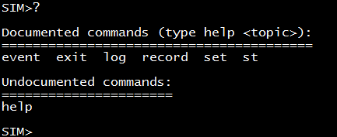

## Help

可以通过help命令查看命令的用法：

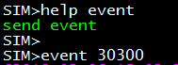

## 查看设备属性

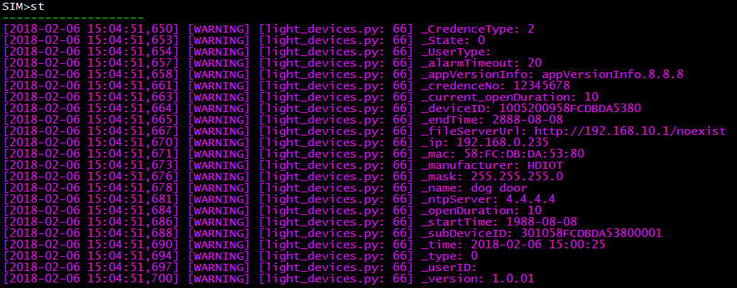

## 更改设备属性

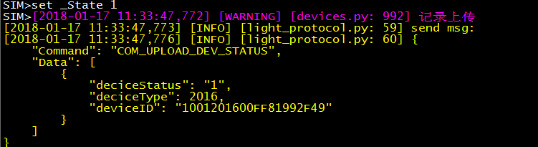

更改被监控的设备属性会引发设备发“设备状态上报”消息。

## 设备事件上报

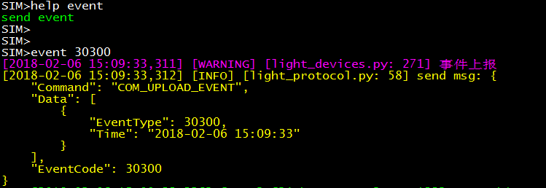

事件类型及意义请参考《恒大智慧小区智能设备轻量级接入协议》

## 设备记录上传

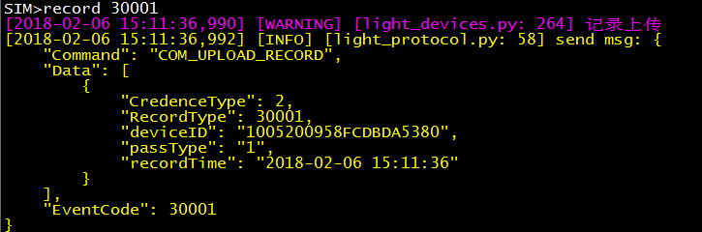

记录类型及意义请参考《恒大智慧小区智能设备轻量级接入协议》

# 配置文档

配置文档分为四个部分：

* 设备初始化参数；
* 设备主动发送的消息；
* 设备应答消息；
* 消息注册表；

## 设备初始化参数

每个模拟器都有自己固有的属性，故在模拟器运行前，需要对模拟器进行初始化，这个模块用来制定模拟器属性，供后续模拟器的使用。

如下所示：

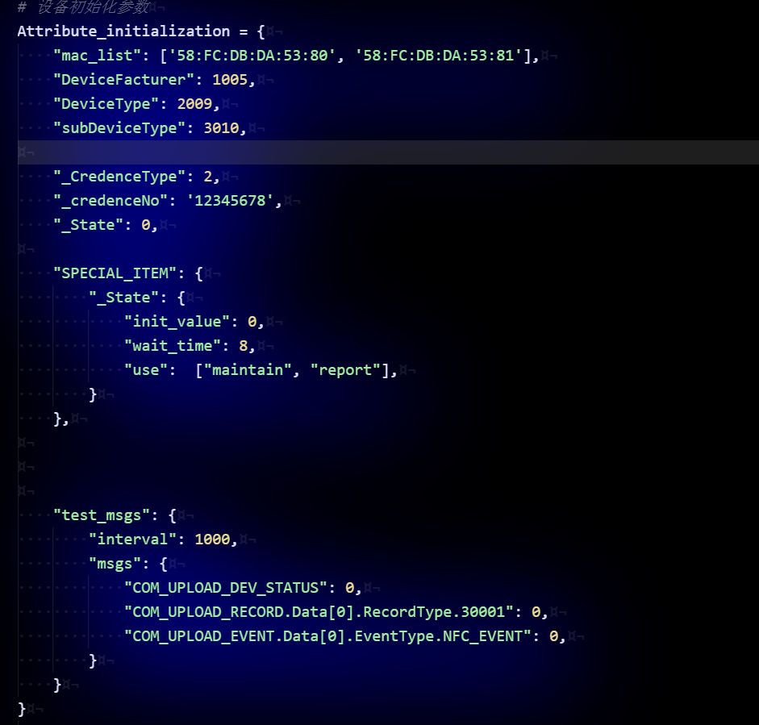

说明：

"mac_list": ['58:FC:DB:DA:53:80', '58:FC:DB:DA:53:81'], ---🡪设备MAC地址， 每个设备唯一， 当模拟多个设备时，需把所有设备mac填在这

"DeviceFacturer": 1005, ----------------------🡪厂商编号

"DeviceType": 2009, ---------------------------🡪主设备编号

"subDeviceType": 3010, ----------------------🡪子设备编号

2.

"_CredenceType": 2,

"_credenceNo": '12345678',

"_State": 0,

这些为设备属性，消息里会用到，可根据需要自由定制

3.

配置需要监控的设备属性

"SPECIAL_ITEM": {

"_State": {-----------------------🡪需要监控的设备属性

"init_value": 0, ----------🡪需要监控的设备属性的初始值

"wait_time": 8, ----------🡪需要监控的设备属性的恢复时间， 当属性值变化后， 经过该值指定的时间（s）后， 设备的该属性值会恢复回初始值

"use": ["maintain", "report"],

}

},

4.

配置设备定时上报的消息

"test_msgs": {

"interval": 1000, ----------------🡪上报消息的间隔（s）

"msgs": {

"COM_UPLOAD_DEV_STATUS": 0, ------------🡪上报消息名字及权重，权重为0代表不上报，权重值越大上报的频率越高

"COM_UPLOAD_RECORD.Data[0].RecordType.30001": 10, ---------🡪配置设备主动上报record消息（30001为远程开门上报），权重为10

"COM_UPLOAD_EVENT.Data[0].EventType.30303": 50, ---------🡪配置设备主动上报event消息（30303为尾随报警），权重为50

}

}

## 设备主动发送的消息

定制设备主动发送的消息。

如下：

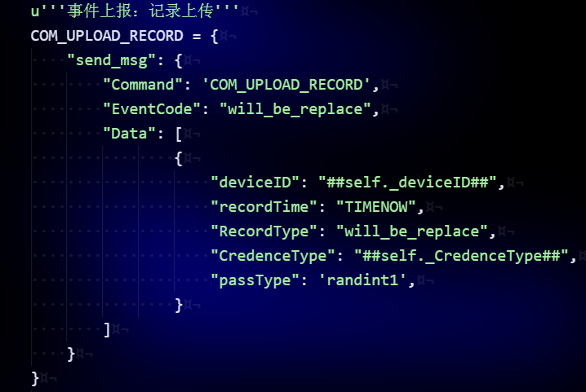

说明：

COM_UPLOAD_RECORD = {---------------------------------------🡪消息名字

"send_msg": {------------------------------------------------------🡪表明这个是设备要主动发送的消息

"Command": 'COM_UPLOAD_RECORD', -----------------🡪命令字

"EventCode": "will_be_replace",---------------------------🡪表明这个值会被CLI敲的值替代，例如：敲了’SIM>record 30001’， 那么will_be_replace 就会被 30001 替换掉

"Data": [

{

"deviceID": "##self._deviceID##",

"recordTime": "TIMENOW",----------------------🡪表明这个值会被真实时间代替，

"RecordType": "will_be_replace",

"CredenceType": "##self._CredenceType##", -------------🡪 ##self._CredenceType## 代表取设备当前的_ CredenceType字段值，_ CredenceType字段的值由 设备初始化参数 阶段配置，设备运行期间也可能动态改变

"passType": 0,

}

]

}

}

## 设备应答的消息

定制设备需要响应的消息。

如下：

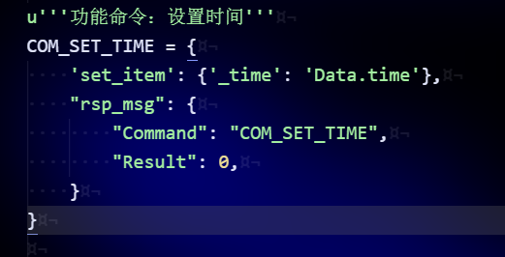

说明：

COM_SET_TIME = {---------------------------------------🡪消息名字

'set_item': {'_time': 'Data.time'},--------------------🡪'set_item'项用来指定设备的动作，如无动作则填{}。此例表明当收到信息后，设备需要根据Data 项里的 time字段更新自身的_time属性

"rsp_msg": {-----------------------------------------------🡪表明这个是设备要被动响应的消息

"Command": "COM_SET_TIME", -----------------🡪命令字

"Result": 0,

}

}

## 消息注册表

设备所支持的消息（包括主动上报的消息与被动应答的消息）都需要在Command_list注册：

